**Prueba de escritorio**

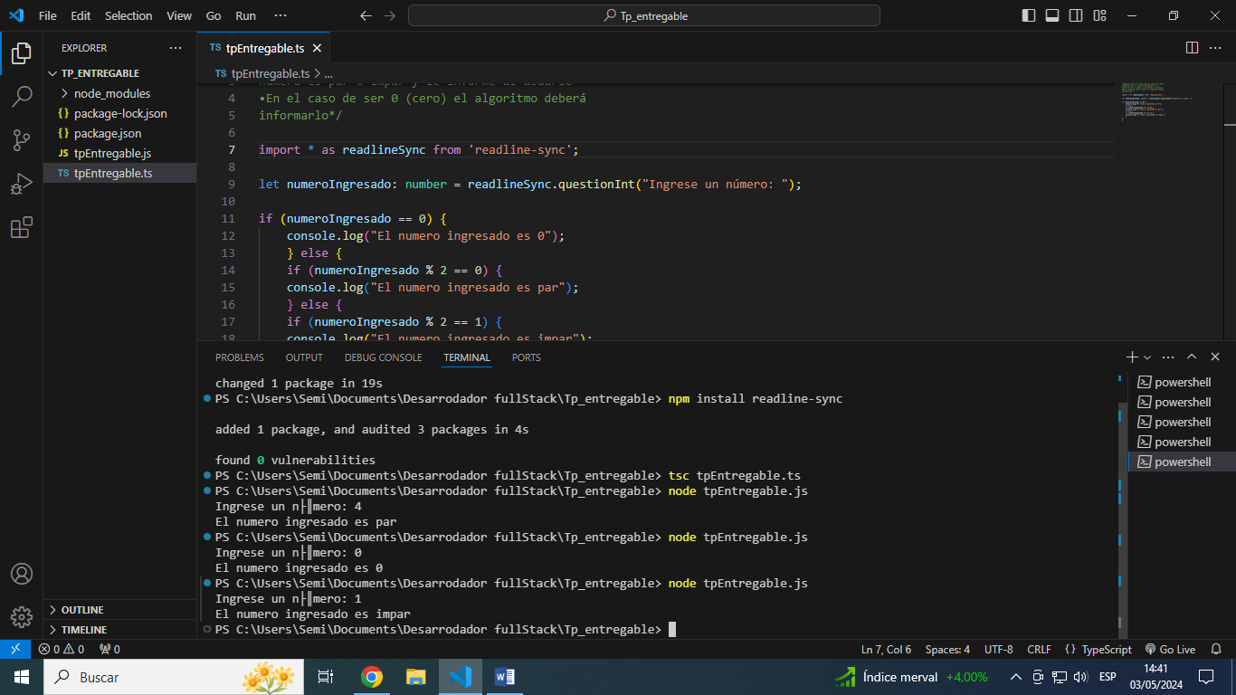

**Pseudocódigo**

Se declara una variable de tipo numerica llamada “numeroIngresado”, donde el usuario va a ingresar ese valor por teclado.

Luego se realiza una condición de If donde se va a evaluar que si el número ingresado es igual a 0, me muestre por pantalla que el número que ingreso el usuario es 0.

Sino para saber si es par o impar le digo que si la división entre el numero ingresado y 2 me da como resto 0, ese número es par.

Sino si la división entre el número ingresado y divido 2 me da como resto 1 quiere decir que ese número es impar.